УТВЕРЖДЕНО
распоряжением Главы
муниципального образования
"Город Архангельск"
от 12 января 2021 г. № 26р

ПРОЕКТ
межевания территории района "Объект капитального строительства "Водовод диаметром 1000 мм от водоочистных сооружений
до Талажской автодороги в г. Архангельске"

Проект межевания территории для размещения линейного объекта "Водовод диаметром 1000 мм от водоочистных сооружений до Талажской автодороги в г. Архангельске" разработан на основании распоряжения Главы муниципального образования "Город Архангельск" от 15.07.2020 № 2327р.
Проект межевания разработан в соответствии с:
Градостроительным кодексом Российской Федерации от 29.12.2004
№ 190-ФЗ;
Земельным кодексом Российской Федерации от 25.10.2001 №136-ФЗ;
СП 42.13330 "Градостроительство. Планировка и застройка городских
и сельских поселений. Актуализированная редакция СНиП 2.07.01-89*";
СНиП 11-04-2003 "Инструкция о порядке разработки, согласования, экспертизы и утверждения градостроительной документации".
В работе учитывалась и анализировалась следующая документация:
Генеральный план муниципального образования "Город Архангельск", утвержденный постановлением Минстроя Архангельской области
от 02.04.2020 № 37-п;
Распоряжения Главы муниципального образования "Город Архангельск" от 15.07.2020 № 2327р "О подготовке документации по планировке территории для размещения линейного объекта "Объект капитального строительства: Водовод диаметром 1000 мм от водоочистных сооружений
до Талажской автодороги в г. Архангельске";
Правила землепользования и застройки городского округа "Город Архангельск", утвержденные постановлением министерства строительства
и архитектуры Архангельской области от 29.09.2020 № 68-п (с изменениями);
Постановление Правительства РФ от 12.05.2017 № 564 "Об утверждении Положения о составе и содержании проектов планировки территории, предусматривающих размещение одного или нескольких линейных объектов";
СН 456-73 Нормы отвода земель для магистральных водоводов
и канализационных коллекторов;
материалы единого государственного реестра недвижимости;
материалы натурного геодезического обследования территории;
кадастровые планы территории от "28" апреля 2020 г. № КУВИ- 001/2020-8902819, "14" сентября 2018 г. № КУВИ-001/2018-9375977, "13" июня 2018 г. № 99/2018/114540149, "13" июня 2018 г. № 99/2018/114540133,
"26" января 2018 г. № 29/ИСХ/18-33664, "28" апреля 2020 г. № КУВИ- 999/2020-057602, "13" июня 2018 г. № 99/2018/114540353, выданные филиалом ФГБУ "ФКП Росреестра" по Архангельской области и Ненецкому автономному округу на кадастровые кварталы соответственно 29:22:000000, 29:22:050110, 29:22:050505, 29:22:050506, 29:22:050407, 29:22:050516, 29:22:050404.
Проект межевания
Территория проектирования расположена в границах муниципального образования "Город Архангельск" Архангельской области.
В ходе подготовки проекта межевания территории были сформированы два земельных участка в виде публичных сервитутов - для проведения строительных работ по расширению и реконструкции объекта "Водовод диаметром 1000 мм от водоочистных сооружений до Талажской автодороги
в г. Архангельске" (условный номер - сервитут 1) и для размещения
и эксплуатации линейного объекта "Расширение и реконструкция водопровода в г. Архангельске Водовод д = 1000 мм от водоочистных сооружений
до Талажской автодороги" (условный номер - сервитут 2).
Согласно сведениям единого государственного реестра недвижимости (ЕГРН), образуемые публичные сервитуты частично находятся в границах земельных участков с кадастровыми номерами 29:22:000000:7508, 29:22:000000:7924, 29:22:050505:17, 29:22:050506:7, 29:22:000000:7504, 29:22:050407:22 (29:22:000000:14), 29:22:050506:24 (29:22:000000:14), 29:22:000000:8600, 29:22:000000:7979, 29:22:050407:21 (29:22:000000:14), 29:22:050407:2, 29:22:050407:57, 29:22:050407:7, 29:22:050407:46, 29:22:050407:61, 29:22:050407:552, 29:22:050407:615, 29:22:050407:614, 29:22:050407:25.
Сведения о земельных участках, по которому проходят формируемые публичные сервитуты, представлены в таблице 2.
Расположение образуемых публичных сервитутов и существующих земельных участков показаны на чертеже проекта межевания (для проведения строительных работ по расширению и реконструкции объекта) и на чертеже проекта межевания (для размещения и эксплуатации объекта). Проектные предложения по формируемым публичным сервитутам представлены
в таблице 1.
Координаты поворотных точек границ публичных сервитутов приведены в таблице 3 и 4.
Территория, в отношении которой подготовлен проект межевания, расположена в границах:
водоохранной зоны реки Северная Двина;
рыбоохранной зоны реки Северная Двина;
прибрежной защитной полосы водного объекта;
береговой полосы;
санитарно-защитной зоны предприятий, сооружений и иных объектов;
1 и 2 пояса санитарной охраны источника питьевого и хозяйственно-бытового водоснабжения г. Архангельска.
Территория, в отношении которой подготовлен проект межевания, частично расположена в границе зоны санитарного разрыва
от железнодорожных путей, а также часть реконструируемого водопровода попадает в охранную зону инженерных коммуникаций.
Руководствуясь Приложением №1 к решению Архангельской городской Думы "О внесении изменений в Правила землепользования и застройки муниципального образования "Город Архангельск"", реконструируемая трасса водопровода располагается в следующих зонах:
зона зеленых насаждений специального пользования;
зона зеленых насаждений общего пользования;
зона общественно-деловой застройки;
зона образовательных учреждений;
зона железнодорожного транспорта;
зона среднеэтажных и многоэтажных жилых домов.
Расположение объекта в границах перечисленных зон показано на схеме расположения зон с особыми условиями использования территории.
Проектируемая трасса водопровода не проходит по землям сельскохозяйственного назначения, лесного и водного фондов.
Границы территорий зон культурного наследия и действия публичных сервитутов не выявлены.
Красные линии данным проектом не разрабатываются.

Таблица 1 – Характеристики земельных участков, подлежащих образованию
Проектируемый земельный участок, обозначение | Проектная площадь, кв. м | Исходные  характеристики |  | Проектные  характеристики
 |  | Кадастровый номер, категория, вид разрешенного использования земельного участка | Площадь, занимаемая публичным сервитутом, кв. м
1 | 2 | 3 | 4 | 5
Сервитут 1  Сервитут 1  Сервитут 1  Сервитут 1  Сервитут 1 | 41945 | 29:22:000000:7508,  Категория земель - земли населенных пунктов, разрешенное использование - для общего пользования (уличная сеть) | 1078 | Категория земель - земли населенных пунктов;  Цель установления публичного сервитута - для проведения строительных работ по расширению и реконструкции объекта "Водовод диаметром 1000 мм от водоочистных сооружений до Талажской автодороги в г. Архангельске."
 |  | 29:22:000000:7924,  Категория земель - земли населенных пунктов, разрешенное использование - для общего пользования (уличная сеть) | 1424
 |  | 29:22:050505:17,  Категория земель - земли населенных пунктов, разрешенное использование - завершение строительства и эксплуатация автозаправочной станции | 382
 |  | 29:22:050506:7,  Категория земель - земли населенных пунктов, разрешенное использование - для эксплуатации комплекса зданий и сооружений университета | 787
 |  | 29:22:000000:7504,  Категория земель - земли населенных пунктов, разрешенное использование - для эксплуатации ул. Смольный Буян, от пр. Ленинградского до пр. Московского | 11428
 |  | 29:22:050407:22  (Входит в единое землепользование с кадастровым номером 29:22:000000:14),  Категория земель - земли населенных пунктов, разрешенное использование - данные отсутствуют | 33
 |  | 29:22:050506:24  (Входит в единое землепользование с кадастровым номером 29:22:000000:14),  Категория земель - земли населенных пунктов, разрешенное использование - данные отсутствуют | 11
 |  | 29:22:000000:8600,  Категория земель - земли населенных пунктов, разрешенное использование - для размещения линейного объекта - просп. Ломоносова (общее пользование территории) | 1069
 |  | 29:22:000000:7979,  Категория земель - земли населенных пунктов, разрешенное использование - для эксплуатации пр.Ленинградского (от ул. Смольный Буян до ул.Павла Усова) | 1098
 |  | 29:22:050407:21  (Входит в единое землепользование с кадастровым номером 29:22:000000:14),  Категория земель - земли населенных пунктов, разрешенное использование - данные отсутствуют | 357
 |  | 29:22:050407:2,  Категория земель - земли населенных пунктов, разрешенное использование - эксплуатация стадиона | 3270
 |  | 29:22:050407:57,  Категория земель - земли населенных пунктов, разрешенное использование - для размещения административных и офисных зданий; для размещения объектов розничной торговли, для размещения объектов | 832
 |  | 29:22:050407:7,  Категория земель - земли населенных пунктов, разрешенное использование - для эксплуатации жилого дома | 67
 |  | 29:22:050407:46,  Категория земель - земли населенных пунктов, разрешенное использование - для муниципальных нужд: инженерной подготовки территории, предназначенной для организации зоны рекреационного назначения | 9639
 |  | 29:22:050407:61,  Категория земель - земли населенных пунктов, разрешенное использование - для эксплуатации одноэтажного здания производственного назначения (здание кузницы) | 60
 |  | 29:22:050407:552,  Категория земель - земли населенных пунктов, разрешенное использование - для эксплуатации здания производственных помещений | 57
 |  | 29:22:050407:615,  Категория земель - земли населенных пунктов, разрешенное использование - для размещения здания мастерской (бывшая насосная) | 1244
 |  | 29:22:050407:614,  Категория земель - земли населенных пунктов, разрешенное использование - для размещения здания (бывшая котельная) | 51
 |  | 29:22:050407:25,  Категория земель - земли населенных пунктов, разрешенное использование - для эксплуатации центральных водозаборных и очистных сооружений | 6493
Сервитут 2  Сервитут 2  Сервитут 2 | 7414 | 29:22:000000:7508,  Категория земель - земли населенных пунктов, разрешенное использование - для общего пользования (уличная сеть) | 305 | Категория земель - земли населенных пунктов;  Цель установления публичного сервитута: для размещения и эксплуатации линейного объекта "Водовод диаметром 1000 мм от водоочистных сооружений до Талажской автодороги в г. Архангельске".
 |  | 29:22:000000:7924,  Категория земель - земли населенных пунктов, разрешенное использование - для общего пользования (уличная сеть) | 214
 |  | 29:22:000000:7504,  Категория земель - земли населенных пунктов, разрешенное использование - для эксплуатации ул. Смольный Буян, от пр. Ленинградского до пр. Московского | 2235
 |  | 29:22:050407:22  (Входит в единое землепользование с кадастровым номером 29:22:000000:14),  Категория земель - земли населенных пунктов, разрешенное использование - данные отсутствуют | 7
 |  | 29:22:000000:8600,  Категория земель - земли населенных пунктов, разрешенное использование - для размещения линейного объекта - просп. Ломоносова (общее пользование территории) | 160
 |  | 29:22:000000:7979,  Категория земель - земли населенных пунктов, разрешенное использование - для эксплуатации просп. Ленинградского  (от ул. Смольный Буян до ул. Павла Усова) | 180
 |  | 29:22:050407:2,  Категория земель - земли населенных пунктов, разрешенное использование - эксплуатация стадиона | 554
 |  | 29:22:050407:57,  Категория земель - земли населенных пунктов, разрешенное использование - для размещения административных и офисных зданий; для размещения объектов розничной торговли, для размещения объектов | 111
 |  | 29:22:050407:46,  Категория земель - земли населенных пунктов, разрешенное использование - для муниципальных нужд: инженерной подготовки территории, предназначенной для организации зоны рекреационного назначения | 1607
 |  | 29:22:050407:615,  Категория земель - земли населенных пунктов, разрешенное использование - для размещения здания мастерской (бывшая насосная) | 205
 |  | 29:22:050407:25,  Категория земель - земли населенных пунктов, разрешенное использование - для эксплуатации центральных водозаборных и очистных сооружений | 1325

Таблица 2 – Характеристики земельных участков, сведения о которых содержатся в ЕГРН
Кадастровый номер | Разрешенное использование | Категория земельного участка | Вид права, правообладатель
1 | 2 | 3 | 4
29:22:000000:7508 | для общего пользования (уличная сеть) | Земли населённых пунктов | Собственность, Муниципальное образование "Город Архангельск"
29:22:000000:7924 | для общего пользования (уличная сеть) | Земли населённых пунктов | Собственность, Муниципальное образование "Город Архангельск"
29:22:050505:17 | завершение строительства  и эксплуатация автозаправочной станции | Земли населённых пунктов | Собственность, ООО  "Татнефть-АЗС-Запад"
29:22:050506:7 | для эксплуатации комплекса зданий  и сооружений университета | Земли населённых пунктов | Собственность, Российская Федерация
29:22:000000:7504 | для эксплуатации ул. Смольный Буян, от просп. Ленинградского  до просп. Московского | Земли населённых пунктов | Собственность, Муниципальное образование "Город Архангельск"
29:22:050407:22  (Входит в единое землепользование с кадастровым номером 29:22:000000:14) | данные отсутствуют | Земли населённых пунктов | Собственность, Российская Федерация
29:22:050506:24  (Входит в единое землепользование с кадастровым номером 29:22:000000:14) | данные отсутствуют | Земли населённых пунктов | Собственность, Российская Федерация
29:22:000000:8600 | для размещения линейного объекта -  просп. Ломоносова (общее пользование территории) | Земли населённых пунктов | Собственность, Муниципальное образование "Город Архангельск"
29:22:000000:7979 | для эксплуатации пр.Ленинградского  (от ул. Смольный Буян до ул.Павла Усова) | Земли населённых пунктов | Собственность, Муниципальное образование "Город Архангельск"

Продолжение таблицы 2
Кадастровый номер | Разрешенное использование | Категория земельного участка | Вид права, правообладатель
1 | 2 | 3 | 4
29:22:050407:21  (Входит в единое  землепользование с кадастровым номером 29:22:000000:14) | данные отсутствуют | Земли населённых  пунктов | Собственность, Российская Федерация
29:22:050407:2 | эксплуатация стадиона | Земли населённых пунктов | Постоянное (бессрочное) пользование, Федеральное государственное автономное образовательное учреждение высшего образования  "Северный (Арктический) федеральный университет имени М.В.Ломоносова"
29:22:050407:57 | для размещения административных и офисных зданий; для размещения объектов розничной торговли, для размещения объектов | Земли населённых пунктов | Собственность, ООО "Колос"
29:22:050407:7 | для эксплуатации жилого дома | Земли населённых пунктов | Долевая собственность, Муниципальное образование "Город Архангельск"
29:22:050407:46 | для муниципальных нужд: инженерной подготовки территории, предназначенной для организации зоны рекреационного назначения | Земли населённых пунктов | Собственность, Муниципальное образование "Город Архангельск"
29:22:050407:61 | для эксплуатации одноэтажного здания производственного назначения (здание кузницы) | Земли населённых пунктов | Долевая собственность, Киселев Сергей Викторович, Киселев Андрей Викторович,
29:22:050407:552 | для эксплуатации здания производственных помещений | Земли населённых пунктов | Долевая собственность, Киселев Сергей Викторович, Киселев Андрей Викторович

Продолжение таблицы 2
Кадастровый номер | Разрешенное использование | Категория земельного участка | Вид права, правообладатель
1 | 2 | 3 | 4
29:22:050407:615 | для размещения здания мастерской (бывшая насосная) | Земли населённых пунктов | Собственность, Киселев Сергей Викторович
29:22:050407:614 | для размещения здания (бывшая котельная) | Земли населённых пунктов | Собственность, Киселев Андрей Викторович
29:22:050407:25 | для эксплуатации центральных  водозаборных и очистных сооружений | Земли населённых  пунктов | Собственность, Муниципальное  образование "Город Архангельск"

Таблица 3 – Каталог координат формируемого сервитута (для проведения строительных работ по расширению и реконструкции объекта)

Номер точки | Координаты, м  (система координат МСК-29)
 | X | Y
1 | 649910,34 | 2522367,78
2 | 649915,72 | 2522327,91
3 | 649921,01 | 2522277,36
4 | 649914,08 | 2522111,98
5 | 650029,35 | 2521911,64
6 | 650031,35 | 2521908,04
7 | 650032,02 | 2521892,93
8 | 650029,80 | 2521854,57
9 | 650029,58 | 2521849,96
10 | 650029,05 | 2521829,60
11 | 650098,08 | 2521827,21
12 | 650105,05 | 2521826,97
13 | 650109,30 | 2521822,39
14 | 650134,66 | 2521795,10
15 | 650156,46 | 2521699,94
16 | 650157,01 | 2521697,13
17 | 650232,61 | 2521713,70
18 | 650261,83 | 2521719,86
19 | 650279,99 | 2521660,86
20 | 650287,40 | 2521663,48
21 | 650303,39 | 2521668,18
22 | 650307,56 | 2521669,45
23 | 650401,35 | 2521705,78
Продолжение таблицы 3
Номер точки | Координаты, м  (система координат МСК-29)
 | X | Y
24 | 650614,89 | 2521786,03
25 | 650644,91 | 2521797,70
26 | 650696,67 | 2521815,53
27 | 650797,64 | 2521853,56
28 | 650883,45 | 2521883,09
29 | 650984,10 | 2521895,85
30 | 650998,92 | 2521901,59
31 | 651012,79 | 2521906,83
32 | 651019,85 | 2521888,12
33 | 651010,50 | 2521884,58
34 | 651006,07 | 2521882,91
35 | 650989,05 | 2521876,31
36 | 650888,01 | 2521863,51
37 | 650804,42 | 2521834,74
38 | 650703,45 | 2521796,71
39 | 650651,79 | 2521778,92
40 | 650622,03 | 2521767,35
41 | 650408,48 | 2521687,09
42 | 650314,10 | 2521650,54
43 | 650309,13 | 2521649,02
44 | 650293,55 | 2521644,44
45 | 650267,00 | 2521635,07
46 | 650248,09 | 2521696,52
47 | 650236,81 | 2521694,14
48 | 650152,46 | 2521675,66
49 | 650142,29 | 2521674,75
50 | 650137,86 | 2521690,86
51 | 650136,90 | 2521695,79
52 | 650116,36 | 2521785,42
53 | 650096,05 | 2521807,27
54 | 650026,56 | 2521809,68
55 | 650021,57 | 2521809,76
56 | 650012,72 | 2521809,91
57 | 650008,73 | 2521817,95
58 | 650009,63 | 2521852,26
59 | 650012,00 | 2521893,07
60 | 650011,58 | 2521902,42
61 | 649893,85 | 2522107,02
62 | 649900,97 | 2522276,73
63 | 649895,86 | 2522325,53
64 | 649883,87 | 2522414,44
65 | 649878,24 | 2522450,62
66 | 649870,46 | 2522504,06
Продолжение таблицы 3
Номер точки | Координаты, м  (система координат МСК-29)
 | X | Y
67 | 649859,89 | 2522572,51
68 | 649910,36 | 2522580,88
69 | 649957,94 | 2522588,20
70 | 649976,62 | 2522575,18
71 | 649978,44 | 2522573,70
72 | 649983,45 | 2522574,96
73 | 650000,47 | 2522577,83
74 | 650003,79 | 2522558,11
75 | 649987,57 | 2522555,38
76 | 649973,61 | 2522551,84
77 | 649964,57 | 2522559,20
78 | 649953,07 | 2522567,21
79 | 649913,52 | 2522561,12
80 | 649882,67 | 2522556,02
81 | 649890,24 | 2522507,03
82 | 649898,02 | 2522453,60
83 | 649903,66 | 2522417,32
84 | 649909,64 | 2522372,98
85 | 649907,18 | 2522372,58
86 | 649908,11 | 2522367,42

Таблица 4 – Каталог координат формируемого сервитута (для размещения и эксплуатации линейного объекта)

Номер точки | Координаты, м  (система координат МСК-29)
 | X | Y
1 | 650147,03 | 2521703,06
2 | 650151,70 | 2521704,08
3 | 650154,86 | 2521689,62
4 | 650150,40 | 2521688,65
5 | 650150,83 | 2521687,08
6 | 650234,39 | 2521705,39
7 | 650255,99 | 2521709,94
8 | 650274,47 | 2521649,90
9 | 650290,01 | 2521655,38
10 | 650300,91 | 2521658,59
11 | 650299,05 | 2521663,44
12 | 650312,88 | 2521668,68
13 | 650314,96 | 2521663,20
14 | 650404,38 | 2521697,83
15 | 650612,67 | 2521776,12
16 | 650610,84 | 2521781,15
Продолжение таблицы 4
Номер точки | Координаты, м  (система координат МСК-29)
 | X | Y
17 | 650623,52 | 2521786,12
18 | 650625,36 | 2521780,98
19 | 650647,83 | 2521789,72
20 | 650699,55 | 2521807,53
21 | 650800,52 | 2521845,56
22 | 650885,39 | 2521874,77
23 | 650986,20 | 2521887,54
24 | 650997,30 | 2521891,85
25 | 650995,58 | 2521896,42
26 | 651009,40 | 2521901,64
27 | 651014,23 | 2521888,86
28 | 651000,41 | 2521883,63
29 | 650998,36 | 2521889,04
30 | 650986,94 | 2521884,62
31 | 650886,08 | 2521871,83
32 | 650801,54 | 2521842,74
33 | 650700,57 | 2521804,71
34 | 650648,87 | 2521786,90
35 | 650626,38 | 2521778,16
36 | 650627,98 | 2521773,70
37 | 650615,22 | 2521769,07
38 | 650613,69 | 2521773,29
39 | 650405,45 | 2521695,03
40 | 650316,02 | 2521660,40
41 | 650318,06 | 2521655,04
42 | 650304,35 | 2521649,64
43 | 650301,99 | 2521655,78
44 | 650290,94 | 2521652,53
45 | 650272,52 | 2521646,03
46 | 650253,93 | 2521706,44
47 | 650235,02 | 2521702,46
48 | 650151,17 | 2521684,08
49 | 650148,60 | 2521683,85
50 | 650147,46 | 2521688,00
51 | 650141,42 | 2521686,68
52 | 650138,25 | 2521701,14
53 | 650144,10 | 2521702,42
54 | 650124,14 | 2521789,53
55 | 650100,88 | 2521814,57
56 | 650099,88 | 2521815,64
57 | 650097,68 | 2521815,72
58 | 650026,78 | 2521818,17
59 | 650021,72 | 2521818,26
Продолжение таблицы 4
Номер точки | Координаты, м  (система координат МСК-29)
 | X | Y
60 | 650018,04 | 2521818,32
61 | 650017,28 | 2521819,84
62 | 650017,96 | 2521845,36
63 | 650012,25 | 2521845,46
64 | 650012,49 | 2521860,39
65 | 650018,61 | 2521860,15
66 | 650020,51 | 2521893,01
67 | 650019,98 | 2521904,83
68 | 650019,34 | 2521905,98
69 | 649902,45 | 2522109,13
70 | 649909,49 | 2522277,00
71 | 649904,30 | 2522326,54
72 | 649892,28 | 2522415,66
73 | 649886,64 | 2522451,88
74 | 649878,87 | 2522505,32
75 | 649869,57 | 2522565,50
76 | 649906,36 | 2522571,60
77 | 649905,62 | 2522576,79
78 | 649919,01 | 2522578,70
79 | 649919,72 | 2522573,71
80 | 649955,87 | 2522579,28
81 | 649971,50 | 2522568,39
82 | 649976,39 | 2522564,40
83 | 649980,40 | 2522565,42
84 | 649978,88 | 2522574,45
85 | 649995,50 | 2522577,24
86 | 649998,26 | 2522560,82
87 | 649981,64 | 2522558,03
88 | 649980,90 | 2522562,45
89 | 649975,66 | 2522561,12
90 | 649969,69 | 2522565,99
91 | 649955,14 | 2522576,13
92 | 649920,14 | 2522570,74
93 | 649920,85 | 2522565,77
94 | 649907,46 | 2522563,87
95 | 649906,79 | 2522568,63
96 | 649872,99 | 2522563,03
97 | 649881,83 | 2522505,77
98 | 649889,61 | 2522452,33
99 | 649895,25 | 2522416,09
100 | 649907,28 | 2522326,90
101 | 649912,49 | 2522277,09
102 | 649905,48 | 2522109,87
Продолжение таблицы 4
Номер точки | Координаты, м  (система координат МСК-29)
 | X | Y
103 | 650021,95 | 2521907,46
104 | 650022,95 | 2521905,66
105 | 650023,51 | 2521892,99
106 | 650021,60 | 2521860,03
107 | 650026,30 | 2521859,84
108 | 650025,81 | 2521845,23
109 | 650020,96 | 2521845,31
110 | 650020,32 | 2521821,28
111 | 650021,77 | 2521821,26
112 | 650026,86 | 2521821,17
113 | 650097,79 | 2521818,72
114 | 650101,23 | 2521818,60
115 | 650103,08 | 2521816,61
116 | 650126,88 | 2521790,98

_____________

Приложение № 1
к проекту межевания территории "Объект капитального строительства "Водовод диаметром 1000 мм от водоочистных сооружений до Талажской автодороги
в г. Архангельске"

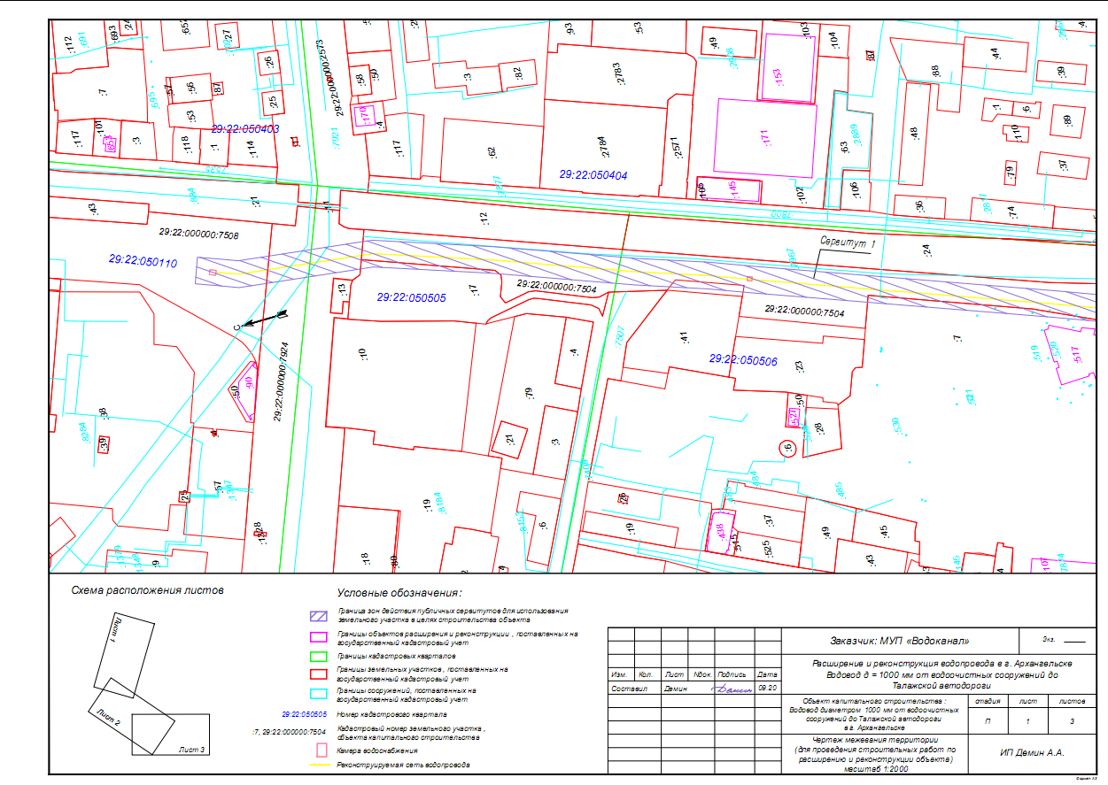

Приложение № 2
к проекту межевания территории "Объект капитального строительства "Водовод диаметром 1000 мм от водоочистных сооружений до Талажской автодороги
в г. Архангельске"

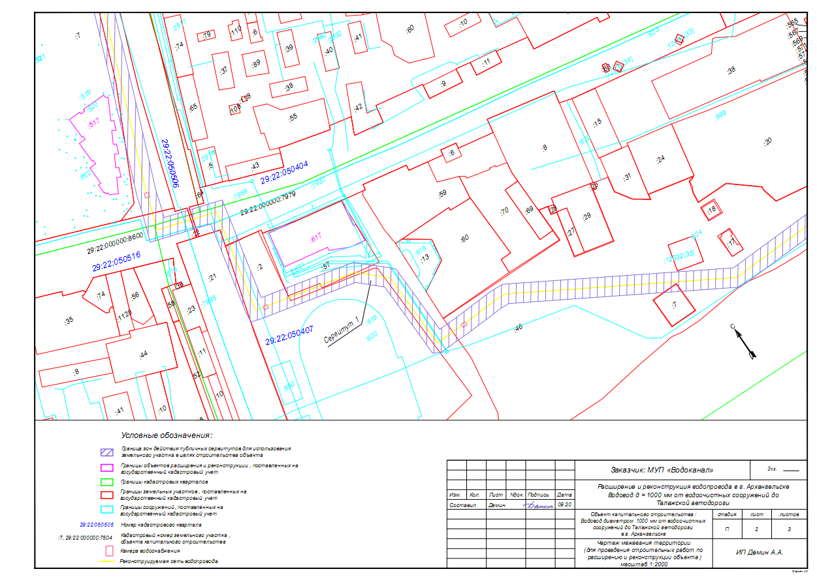

Приложение № 3
к проекту межевания территории "Объект капитального строительства "Водовод диаметром 1000 мм от водоочистных сооружений до Талажской автодороги
в г. Архангельске"

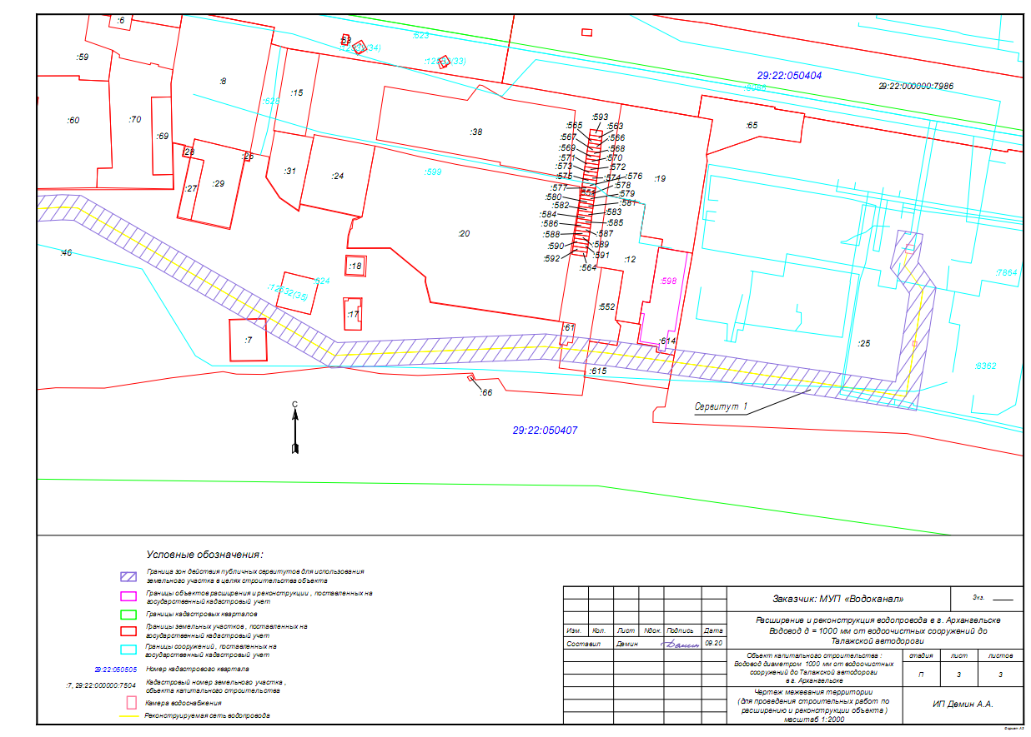

Приложение № 4
к проекту межевания территории "Объект капитального строительства "Водовод диаметром 1000 мм от водоочистных сооружений до Талажской автодороги
в г. Архангельске"

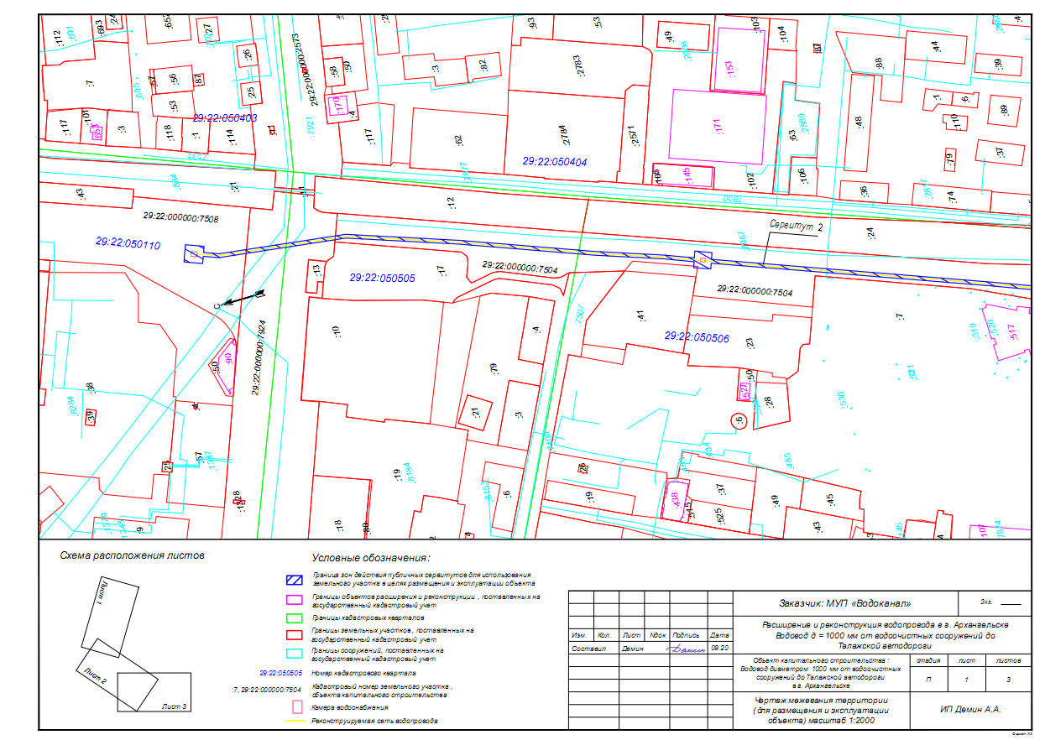

Приложение № 5
к проекту межевания территории "Объект капитального строительства "Водовод диаметром 1000 мм от водоочистных сооружений до Талажской автодороги
в г. Архангельске"

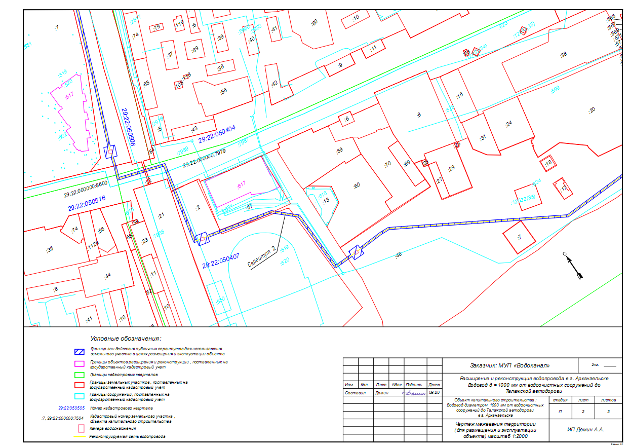

Приложение № 6
к проекту межевания территории "Объект капитального строительства "Водовод диаметром 1000 мм от водоочистных сооружений до Талажской автодороги
в г. Архангельске"




